**Ficha N 16 Lenguaje verbal**

**Comprensión lectora.**

|  |
| --- |
| **NOMBRE:** |
| **FECHA:** |

* Escucha atentamente el siguiente relato
* Responde las preguntas.

**La semilla.**

Érase una vez una semilla que cayó entre las rocas y no podía salir

Se puso muy triste y dijo: Nunca llegaré a ser una planta, sin tierra, sin agua y sin sol.

Un pájaro oyó a la semilla y fue a ver a la madre tierra.

-La semilla está atrapada entre las rocas y no puede salir.

Entonces la madre tierra llamó al sol y a la lluvia. Los tres juntos fueron donde la semilla y le dijeron

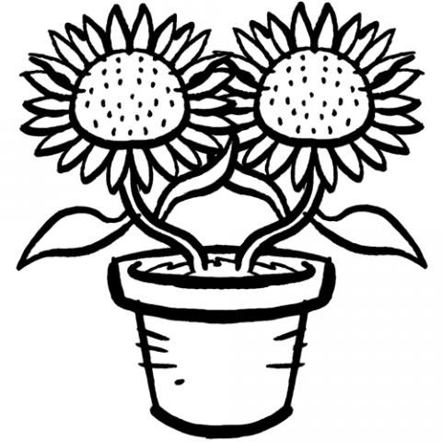

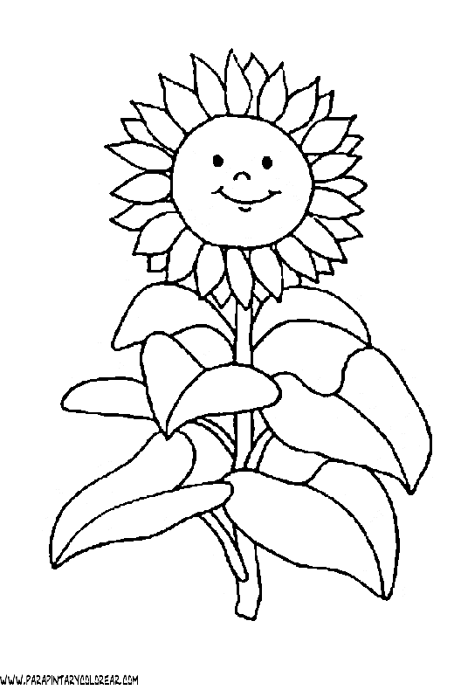 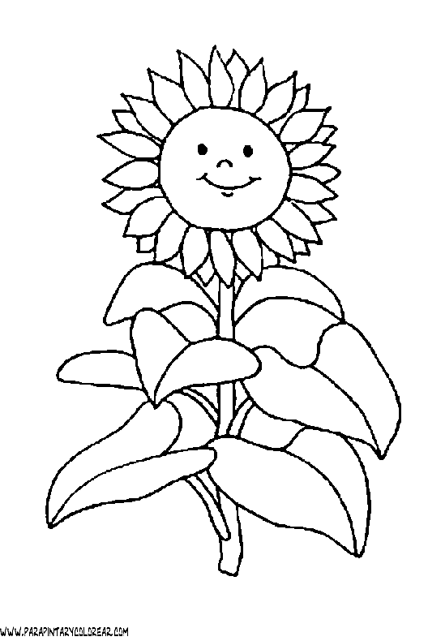

ABRE TUS HOJITAS

AL VIENTO Y AL SOL

NACERÁ TU TALLOY

UNA BELLA FLOR

La lluvia comenzó a caer. La semilla se hundió en la tierra fértil. Tomó la fuerza con el agua y el sol y comenzó a germinar.

Las hojas parecían dos ojitos verdes maravillados del mundo, el tallo siguió creciendo y creciendo… de pronto nació un capullo y luego broto una flor. Un círculo con pecas rodeado de pétalos amarillos.

¡Aquella flor tan hermosa, era un girasol!

1. ¿Dónde cayó la semilla?

|  |  |  |
| --- | --- | --- |
| 1. Entre las hojas | 1. En el camino | 1. Entre las rocas |

1. ¿A quién fue a ver el pajarito?

|  |  |  |
| --- | --- | --- |
| 1. A la madre tierra | 1. A las hojas | 1. A la madre semilla |

1. ¿Cómo tomo fuerza la semilla?

|  |  |  |
| --- | --- | --- |
| 1. Con el sol y con el viento | 1. Con el agua y con el viento | 1. Con el agua y el sol |

1. ¿De qué color eran los pétalos de la flor que brotó?

|  |  |  |
| --- | --- | --- |
| 1. Blancos | 1. Rojos | 1. Amarillos |

* Pinta el lápiz que tenga la información correcta y marca con una X el que tenga la información incorrecta.

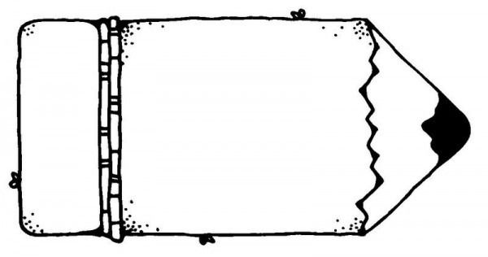 

La flor que nació era un girasol.

La flor que nació era un tulipán.

* Dibuja el girasol en las rocas.

|  |
| --- |
|  |